운영체제 구조 – 시스템 콜

응용 프로그램, 운영체제, 컴퓨터 하드웨어 (시스템 리소스) 관계

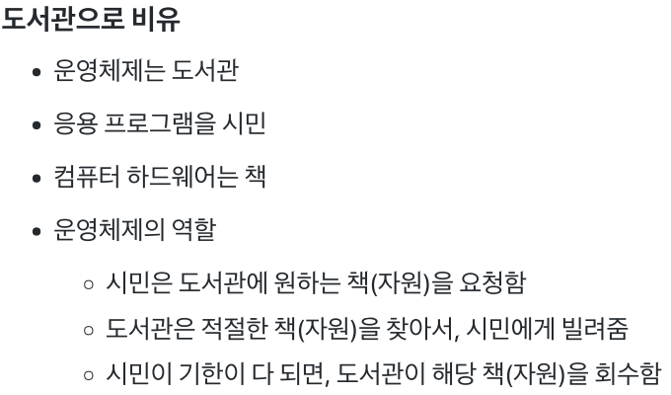

응용 프로그램, 운영체제, 컴퓨터 하드웨어 관계

* 운영체제는 응용 프로그램이 요청하는 메모리르 허가, 분배
* 운영체제는 응용 프로그램이 요청하는 CPU제공
* 운영체제는 응용 프로그램이 요청하는 IO Devices 사용을 허가/제어

사용자, 응용 프로그램, 운영체제, 컴퓨터 하드웨어와 관계

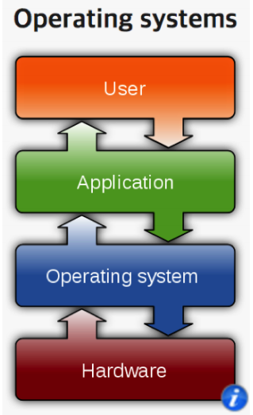

**운영체제는 사용자 인터페이스 제공**

쉘(Shell)

사용자가 운영체제 기능과 서비스를 조작할 수 있도록 인터페이스를 제공하는 프로그램

쉘은 CLI, GUI 환경 두 종류로 분류

**운영체제는 응용 프로그램을 위해서도 인터페이스를 제공**

* API (Application Programming Interface)

함수로 제공

open()

* 보통은 라이브러리(library) 형태로 제공

**시스템 콜**

* 시스템 콜 또는 시스템 호출 인터페이스
* 운영체제가 운영체제 각 기능을 사용할 수 있도록 시스템 콜이라는 명령 또는 함수를 제공
* API 내부에는 시스템콜을 호출하는 형태로 만들어지는 경우가 대부분

**운영체제를 만든다면?**

1. 운영체제를 개발한다. (kernel)
2. 시스템 콜을 개발
3. C API 개발 – JAVA, python
4. Shell 프로그램 개발
5. 응용 프로그램 개발

운영체제와 시스템콜

* 시스템콜 정의 예

POSIX API, 윈도우 API

API: 각 언어별 운영체제 기능 호출 인터페이스 함수

시스템콜: 운영체제 기능을 호출하는 함수

정리

* 운영체제는 컴퓨터 하드웨어와 응용 프로그램을 관리한다.
* 사용자 인터페이스를 제공하기 위해 쉘 프로그램을 제공한다
* 응용 프로그램이 운영체제 기능을 요청하기 위해서, 운영체제는 시스템 콜을 제공한다.

보통 시스템 콜을 직접 사용하기 보다는, 해당 시스템 콜을 사용해서 만든 각 언어별

라이브러리(API)를 사용한다.